«В ленте событий»
Год литературы в МБОУ «СОШ №1 г. Нарьян-Мара»
Мероприятия всех коллективных творческих дел в 2015 году были связаны с ГОДОМ ЛИТЕРАТУРЫ. Калейдоскоп наших праздничных дел и событий мы спланировали так, чтобы каждое из мероприятий включало литературную страницу. Первым событием января 2015 года стал Общественный смотр знаний. Это мероприятие с участием команд учеников старших классов и выпускников школы. Один из «УРОКОВ» смотра знаний посвятили литературе. Первой зазвучала дата, связанная с юбилеем А.П. Чехова. Ученики старших классов представили инсценировки рассказов писателя. Наставниками учеников выступили В.И. Кононова и О.А. Ястрикова.
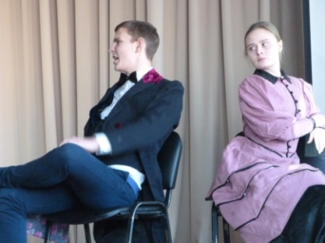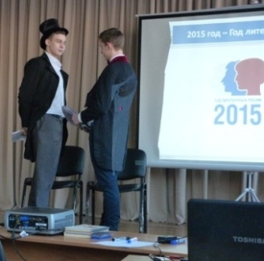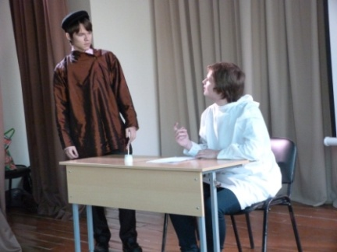
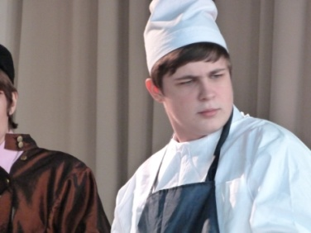
В качестве экзаменационных вопросов также звучали задания: 1) комментарий к содержанию эмблемы Года литературы (назвать писателей, изображённых на эмблеме, обосновать выбор авторов со своей точки зрения); 2) «портретная галерея» - узнать писателя (поэта) по портрету, назвать 2-3 произведения, привести фразы, ставшие афоризмами; 3) выразительное чтение стихотворений, посвящённых 70-летию Победы в Великой Отечественной войне.
Школьный этап Всероссийского конкурса «Живая классика» дополнила страница «Поэтический марафон». Ученики, ставшие слушателями, имели возможность включиться в марафон. Читали стихотворения, посвящённые Победе» по «живой цепочке» до тех пор, пока не иссякнет творческий потенциал участников мероприятия. Страница получила живой отклик как у детей, так и у педагогов.
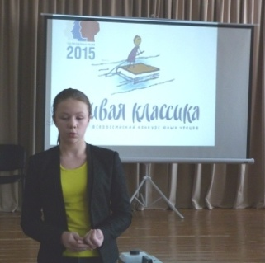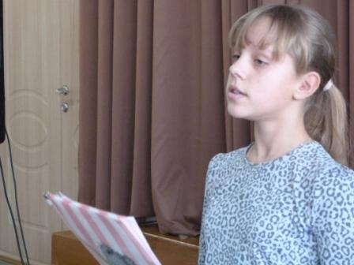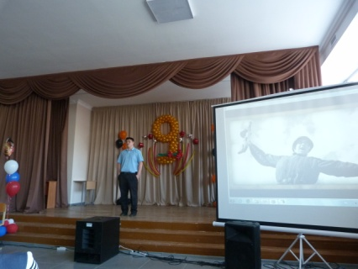
Фестиваль патриотической песни «Песни дедов и отцов запевает молодёжь», который прошёл в мае 2015 года, продолжил тему звучания слова о войне и ПОБЕДЕ. Инсценирование песни сопровождалось рассказом об авторе слов и музыки.
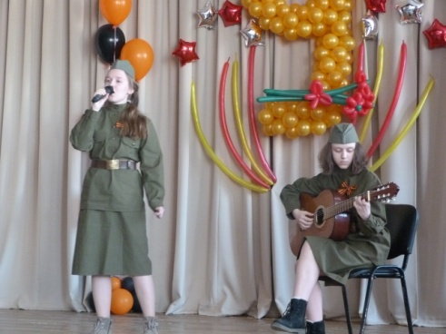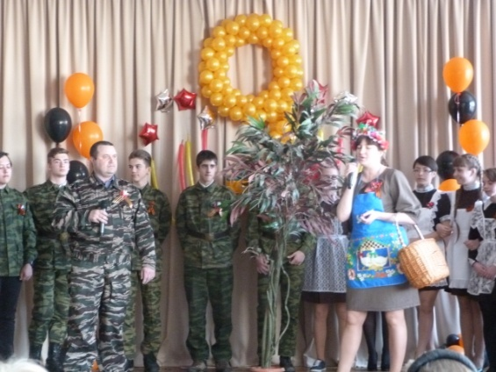
Ученики 4-6 классов приняли участие в конкурсе чтецов «Строки о Великой Победе» (май 2015 года). Мероприятие проходило в торжественной обстановке, сопровождалось презентацией, содержащей информацию об авторах стихов (Ястрикова О.А.). Презентация сделана в соответствии с заявленными на конкурс стихотворениями. Одним из поощрений участникам было право стать чтецом на ежегодном школьном Митинге памяти. С особым чувством читались стихи у обелиска Победы!
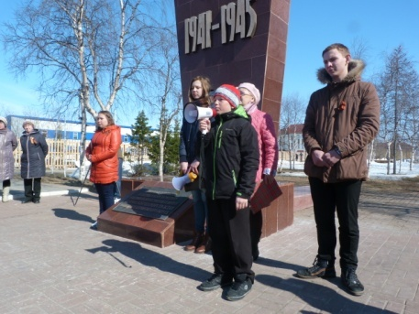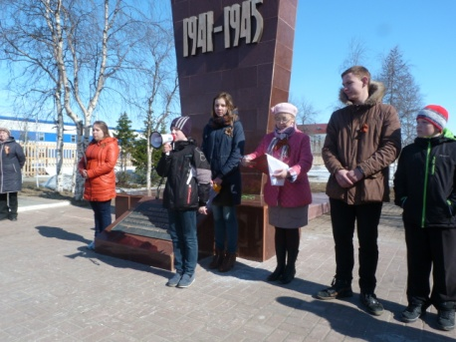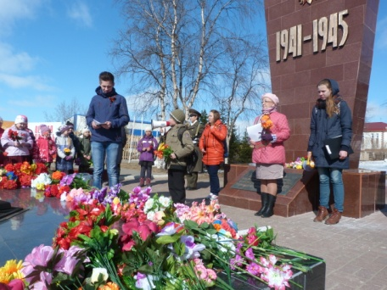
Первое полугодие 2015-2016 учебного года также проходит под знаком Года литературы. Календарь событий включил проведение Дня БЕЛЫХ ЖУРАВЛЕЙ. Посвящен он памяти погибших во всех войнах и вооруженных конфликтах. Инициатором Дня белых журавлей стал поэт Расул Гамзатов, автор слов песни «Журавли». Нет в живых Расула Гамзатова, Яна Френкеля, Марка Бернеса, но песня живёт, напоминая о святом долге живущих в мире – помнить о погибших. Ученики школы под руководством учителя ИЗО Корепановой С.В., а совместно с родителями делали маленьких белых журавликов, обменивались ими в знак дружбы и согласия. В актовом зале участники митинга Памяти слушали проникновенные строки песни «Журавли» в исполнении 9 «А» класса (кл. рук. Корниенко Л.И.), замирали в Минуту молчания… Все моменты дня были достаточно трогательными.
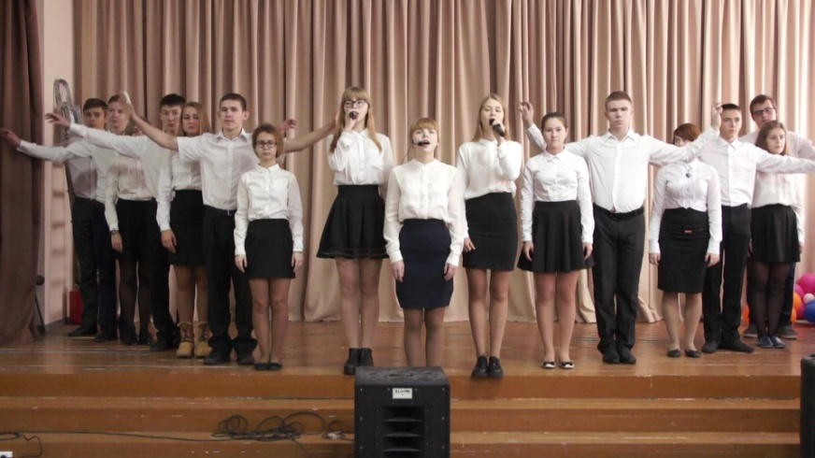
Год литературы нового учебного года мы продолжили включением в сценарий мероприятий поэтических страниц. Школьное ШОУ «Мисс школы-2015» (октябрь 2015 г.) отличалось от предыдущих программ «Мисс школы» поэтической страницей. В Год литературы была подготовлена красивая страница «Письмо Татьяны Лариной».
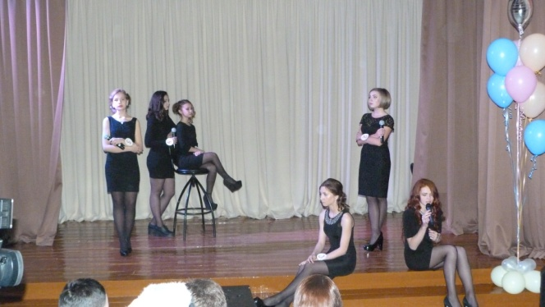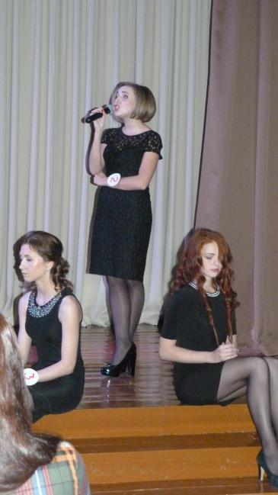
Неделя, предшествовавшая юбилею С.А. Есенина, была посвящена творческому наследию национального поэта. Ежедневно утро школьного дня начиналось звучащим по школьному радио «Импульс» стихотворением поэта. Исполняли чтецы-старшеклассники. Дополнили ДНИ ЕСЕНИНА мероприятия библиотеки и уроки литературы во всех классах.
Мероприятия в рамках Года литературы освещались на сайте школы. Все юбилейные даты Года литературы включены в даты общешкольной воспитательной программы. Использовали потенциал этих дат классные руководители. Интересными были классные часы, посвящённые К.Симонову (Рочева Т.В., Прилуцкая Л.А.), общению с книгой (Ушакова О.Д. – коллективное чтение книги Железникова «Чучело», Рочева Т.В. - коллективное чтение книги Л. Пантелеева «Республика ШКИД»), встрече-знакомству (презентация исследовательской работы ученицы «Мотивы лирики П. Явтысого») и многие другие.
Считаем, что тема Года литературы в школе звучит полноценно. Форма «В ленте событий» позволяет в течение года поддерживать интерес к мероприятиям.
Куратор школьных мероприятий, заместитель директора по воспитательной работе О.А. Ястрикова

